Донгузскому испытательному полигону 99 лет!
13 мая 2019 года в большом зале Дома офицеров состоялся праздничный концерт, посвященный 99-летию испытательного полигона ФГБУ «3 ЦНИИ» МО РФ.
На испытательном полигоне ведутся испытания новейших ракетных систем залпового огня, боеприпасов к ним различного назначения, а также к танкам, противотанковым пушкам, наземной артиллерии, отрабатываются модернизированные зенитно-ракетные комплексы, практически всё зенитное вооружение и военная техника.
Испытательный полигон награжден двумя Орденами: за активное участие личного состава в отработке и освоении новых образцов зенитного вооружения в годы Великой Отечественной войны - Орденом Красной Звезды и за успехи в укреплении Вооруженных сил страны - орденом Трудового Красного Знамени.
Здесь испытывалась легендарная «Катюша», «Град», «Смерч», «Ураган» и многое другое вооружение.
Мероприятие открыли 2 состава хора офицеров, а так же традиционный вынос Исторического знамени полигона и Государственного флага.

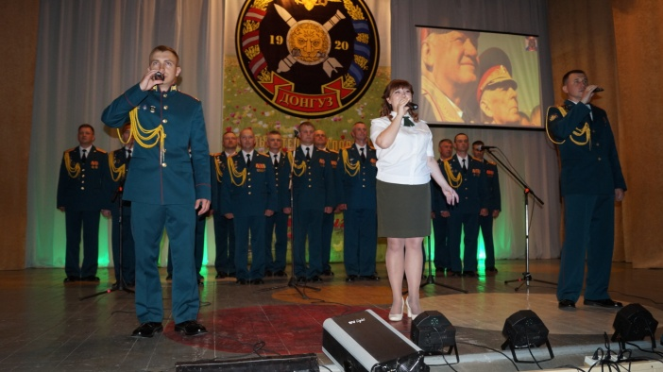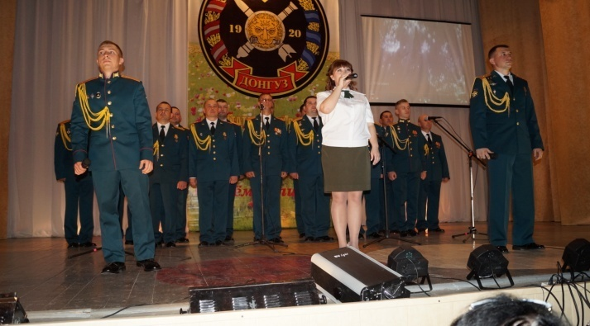
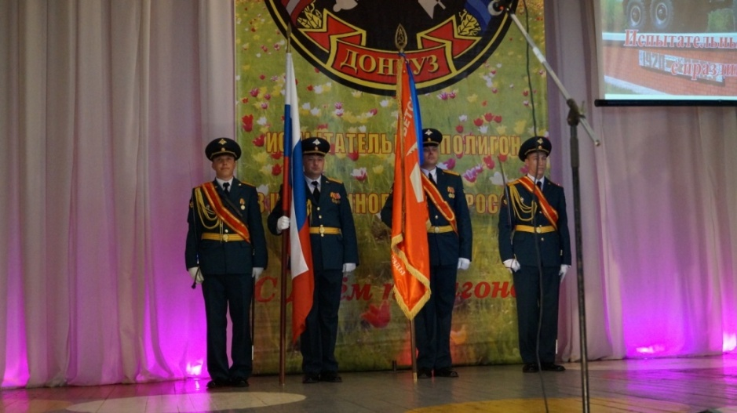
В своей поздравительной речи начальник испытательного полигона полковник Мухамедов Виталий Равилевич поздравил личный состав, ветеранов и гражданский персонал с 99-й годовщиной со дня образования, и поблагодарил каждого за вклад в укрепление обороноспособности страны.
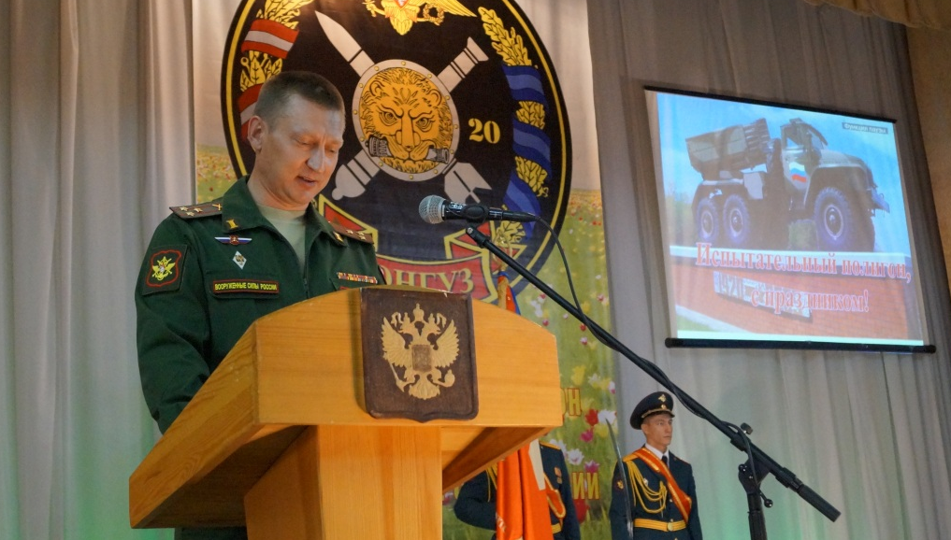

Начальник штаба испытательного полигона полковник Хоменко Петр Иванович довел до присутствующих праздничный приказ.

Поздравить военнослужащих и гражданский персонал полигона приехал глава муниципального образования Оренбургский район Василий Николаевич Шмарин. Василий Николаевич поздравил всех присутствующих с 99-летием, подчеркнул высокий профессионализм и ответственное выполнение возложенных на них задач, поблагодарил за активное участие в мероприятиях Первомайского поссовета и Оренбургского района и пожелал всем крепкого здоровья, счастья и успехов в военной службе и в труде на благо России!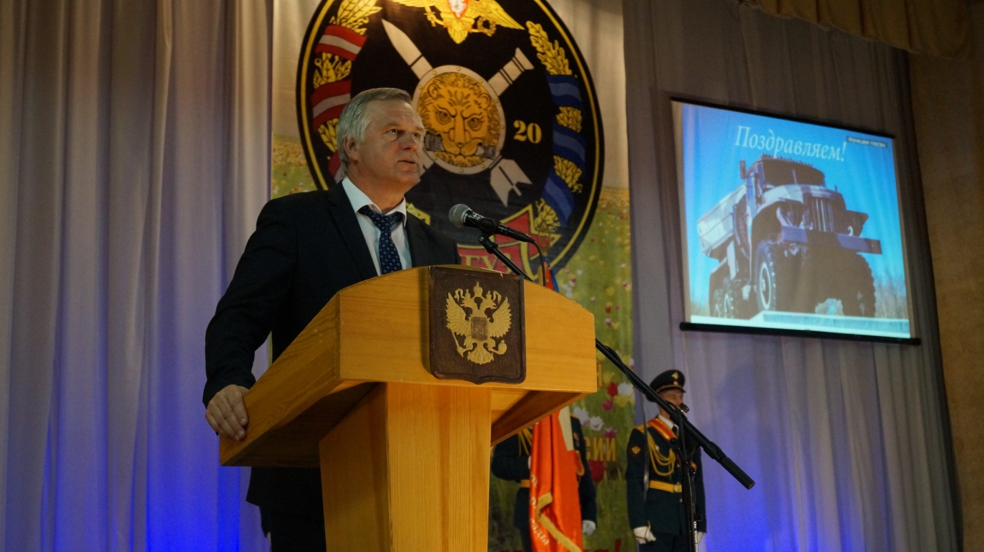
Глава МО Первомайский поссовет Светлана Викторовна Стукова в своей поздравительной речи пожелала коллективу полигона и впредь вносить значительный вклад в защиту национальных интересов России и славиться своим высоким профессиональным мастерством. По доброй традиции Светлана Викторовна вручила памятные подарки отличившимся сотрудникам испытательного полигона и отличникам срочной службы.
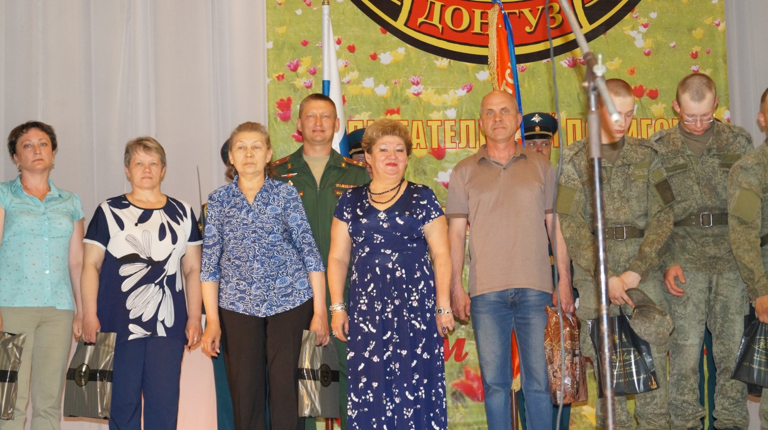
Торжественную часть сменил праздничный концерт, подготовленный Центром культуры «Первомайский».
Приятным сюрпризом для всех присутствующих стали выступления хоров детского сада «Звездочка» и средней образовательной школы №2 поселка Первомайский. Композиции, исполненные этими талантливыми и очаровательными сотрудницами организаций, ярко отразили всю суть праздника.
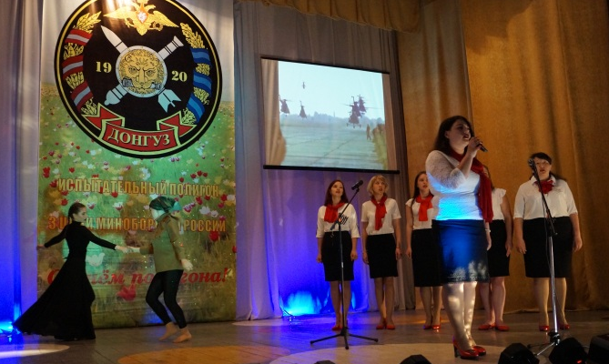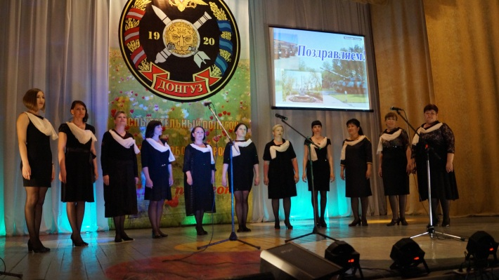
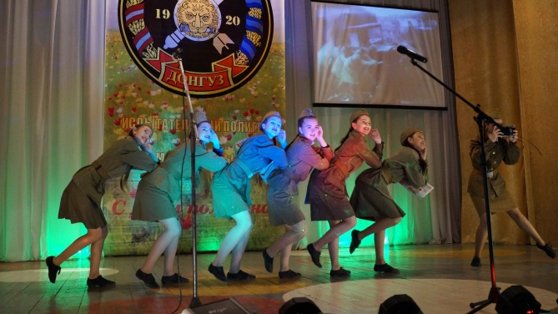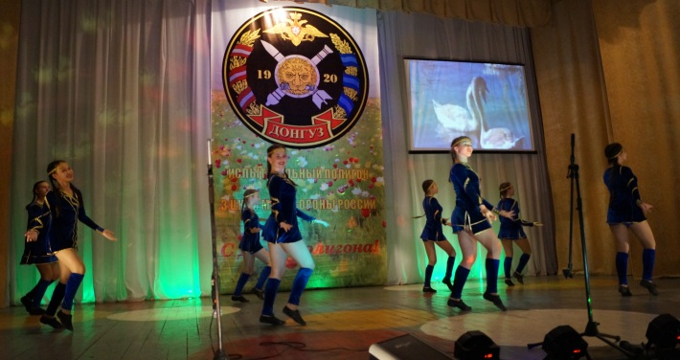
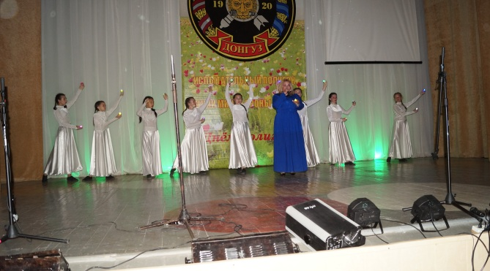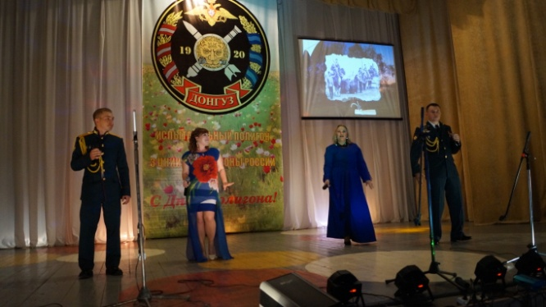

По традиции мероприятие завершилось исполнением Гимна испытательного полигона.
Еще раз поздравляем испытательный полигон с 99-летием! Мы гордимся вами!

